Муниципальное бюджетное дошкольное образовательное учреждение
«Детский сад «Мурзилка» с. Верхнекурганное»
Симферопольского района Республики Крым

297524, Республика Крым, Симферопольский р-н, с. Верхнекурганное, ул. Подгорная, д.1
тел. 33-72-81, E-mail:ira.loseva.1965@mail.ru, ОКПО 00826316

Отчет о проведении Фестиваля «Гармония движения» в МБДОУ
«Детский сад «Мурзилка» с. Верхнекурганное»

Во исполнение приказа Министерства образования, науки и молодежи Республики Крым от 27.05.2016 г. № 1120, «О проведении спортивного Фестиваля «Гармония движения» для воспитанников дошкольных образовательных организаций Республики Крым в 2016 году», приказа управления образования администрации Симферопольского района от 30.05.2016 № 369 «О проведении Муниципального этапа спортивного Фестиваля «Гармония движения», приказа от 01.06.2016 № 59-О «О проведении 1 этапа спортивного Фестиваля «Гармония движения» в МБДОУ «Детский сад «Мурзилка» с. Верхнекурганное», с целью сохранения и укрепления здоровья детей дошкольного возраста, активизации физкультурно-оздоровительной работы в МБДОУ проведен 1 муниципальный этап спортивного Фестиваля «Гармония движения» с 06.06.2016г. по17.06.2016г.
Утвержден состав жюри для подведения итогов спортивного Фестиваля в составе:
Председатель: Лосева И.А., заведующий МБДОУ;
Члены жюри: Красноярцева О.Ю., старший воспитатель;
Шуклина Я.Б., воспитатель.
В Фестивале активное участие принимали дети разных возрастных групп, педагоги. На протяжении фестивальных дней использовались разнообразные формы организации жизнедеятельности детей физкультурно-оздоровительного, художественно-эстетического направления с активным использованием движений и музыки в физических упражнениях, подвижных играх и танцах.
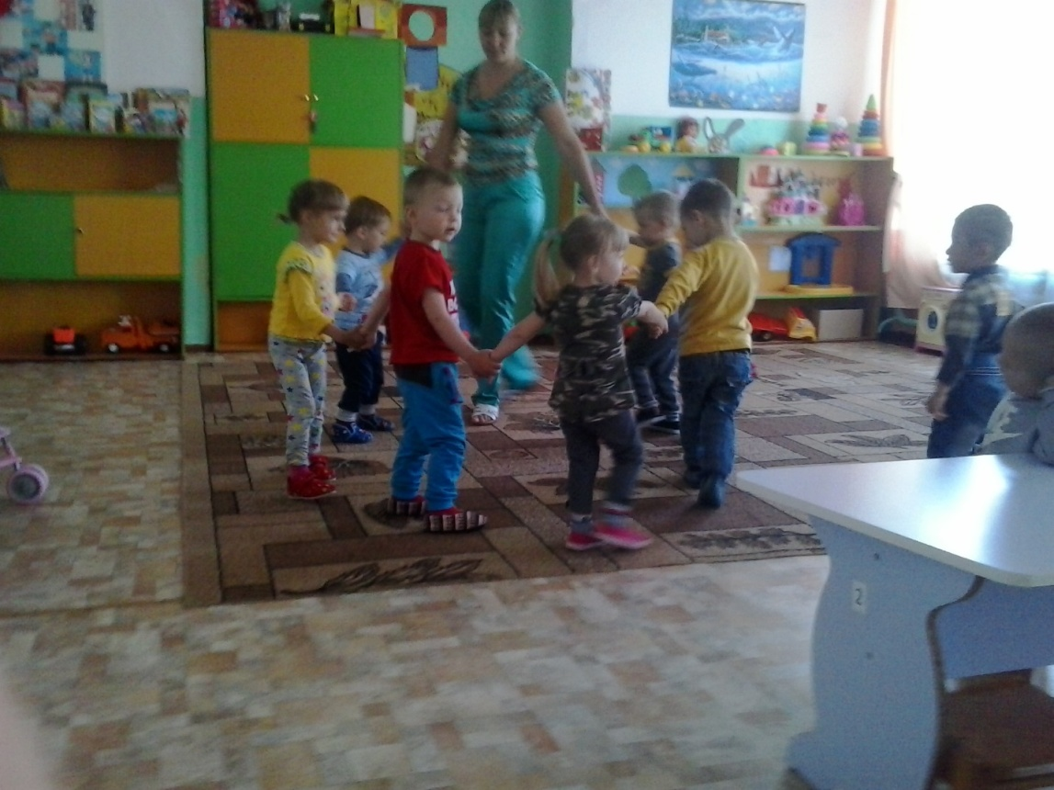
Воспитанники сада состязались в ловкости, проявляли сноровку и смекалку. Была проведена эстафета «Все на старт!» с гонками на машинках, упражнениями с мячом и т.д., спортивное развлечение «Летняя пора». В гости на праздник пришла красавица «Лето», и началось самое интересное и захватывающее – команды приступили к соревнованиям. Все старались изо всех сил, чтобы прийти к финишу первыми. Участники показали свою ловкость, точность, силу, быстроту, сообразительность и организованность. Детям пришлось нелегко, прыгать в мешках, перетягивать канат, наполнять сосуды водой, балансировать предметами во время бега, играть в хоккей швабрами, но они были счастливы, смеялись, получили заряд положительных эмоций, а главное стали понимать, что занятия спортом становятся необходимостью для того, чтобы вырасти крепкими и сильными. В перерывах между эстафетами, дети показывали упражнения с обручем, провели физминутку «Колёсики».

Старший воспитатель Красноярцева О.Ю.

